Занятие № 2.
Тема: Детский альбом П.И. Чайковского.
Задачи: Познакомить с детским альбомом П. И. Чайковского.
Содержание: Слушание пьес из «Детского альбома» П. Чайковского: «Утренняя молитва», «Зимнее утро», «Игра в лошадки», «Мама», «Марш деревянных солдатиков», «Болезнь куклы», «Вальс», «Новая кукла», «Мазурка», беседа о характере настроений в данных пьесах.
Музыкальный материал: аудиозаписи.
Оборудование: музыкальный проигрыватель или компьютер, куклы.
Ход занятия.
Педагог: Сегодня наша беседа будет посвящена одному очень великому человеку с интересной профессией. Вы встретитесь с его удивительной, волшебной музыкой и попытаетесь сами воплотить и передать музыкальные образы его произведений. Посмотрите на портрет, про кого я говорю?
Дети называют композитора Петра Ильича Чайковского
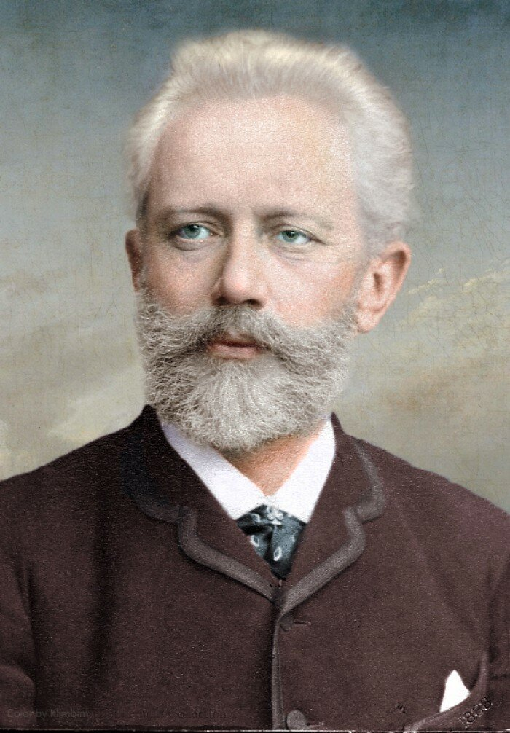

Педагог: А кто же он по профессии?
Дети. Композитор.
Педагог: Правильно! Ребята, а что вы знаете о П. И. Чайковском? Ведь вам уже приходилось слушать его произведения.
Дети рассказывают о композиторе все, что знают.
Педагог: Да, ребята, вы прекрасно знаете, что П. И. Чайковский является великим русским композитором, его музыку знают во всем мире и взрослые, и дети. Вам также уже знакомы некоторые музыкальные пьесы из его «Детского альбома».
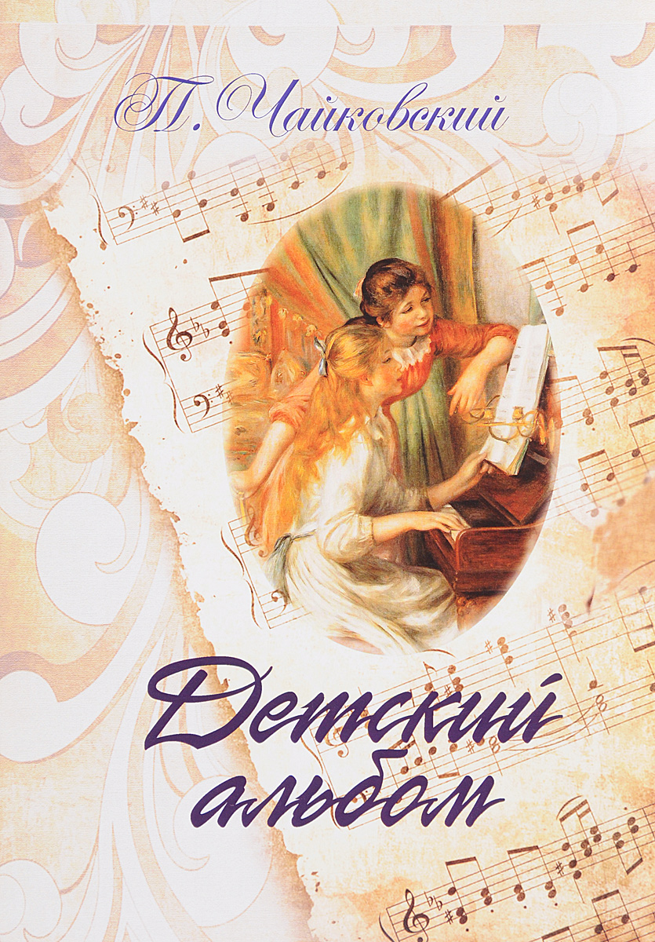

Педагог: Вот вы, ребята, уже знаете, что в «Детский альбом» помещены интересные музыкальные картинки для детей. А написал П. И. Чайковский свой «Детский альбом» специально для своего племянника Володи, чтобы ему было интереснее учиться играть на фортепиано. До сих пор в музыкальных школах дети обязательно играют музыкальные произведения из «Детского альбома» и если вы пойдете учиться в музыкальную школу, тоже будете их играть.
Педагог: Давайте прослушаем первую пьесу из Детского альбома, которая называется «Утренняя молитва».
Звучит аудиозапись пьесы П.И. Чайковского «Утренняя молитва»
https://ruq.hotmo.org/song/49719384

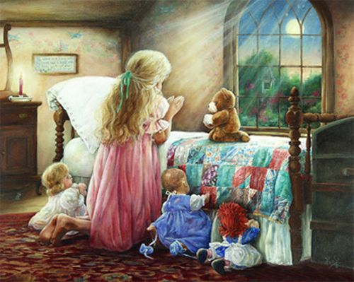

Педагог: Какой музыкальный инструмент вы услышали?
Дети: Пианино.
Педагог: Какой характер данной пьесы?
Ответы детей.
Педагог: Это невероятно красивая, светлая, созерцательная пьеса, которая навевает на размышления о Боге, о душе. Чайковскому удалось удивительным образом передать в фортепианной музыке пение хора. Мелодия этой пьесы будто соткана из живых интонаций, благодаря особому изложению. Настроение сосредоточенности помогают передать также равномерное ритмическое движение, фактура изложения, простой гармонический язык и светлая тональность.
Педагог: Вторая пьеса «Зимнее утро» вносит иное настроение в утреннюю умиротворенную атмосферу. Ненастную погоду (холодную, с метелью и вьюгой) очень точно передает встревоженная и сменяющая ее прозрачно просветленная музыка.
Звучит аудиозапись пьесы П.И. Чайковского «Зимнее утро»
https://ruq.hotmo.org/song/68523740

Педагог: Третья пьеса «Игра в лошадки» открывает сюжетную линию игрушек и детской комнаты. Эта небольшая пьеса очень точно передает топот копыт благодаря равномерной ритмической пульсации, сближающей ее с токкатой. Образ игрушечных лошадок помогает передать трехдольный размер, звучащий в данном случае легко и оживленно.
Звучит аудиозапись пьесы П.И. Чайковского https://ruq.hotmo.org/song/49719388

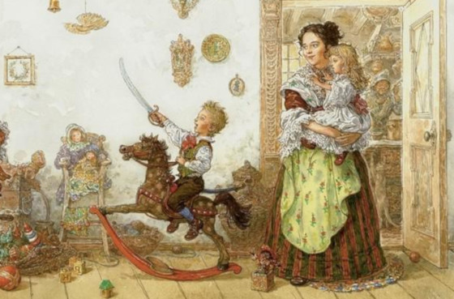

Педагог: В пьесе «Мама» музыка очень простая, но насыщена душевными переживаниями. Изложена она в виде дуэта: нижний голос обладает более теплым тембром, а верхний – ясным, светлым. В целом пьеса эта очень гармоничная, мягкая, даже размер композитор выбрал неслучайно, так как трехдольность придает музыке округлость и мягкость.
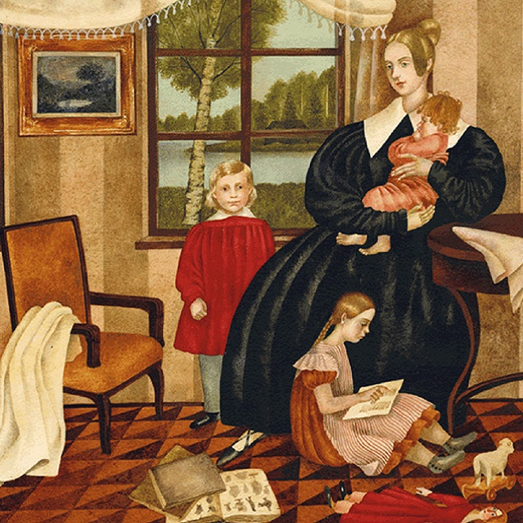
Звучит аудиозапись пьесы П.И. Чайковского «Мама» https://ruq.hotmo.org/song/67331142

Педагог: Какие чувства выражены в этой композиции?
Ответы детей.
Педагог: Вы видите ласковые мамины руки, добрые глаза, приветливая улыбка… Мама напевает колыбельную. Колыбельную песню называют главной песней в жизни человека. Почему? Как вы думаете?
- Как звучит музыка?
- Какими красками нарисован образ мамы?
- Почему в средней части пьесы появляются взволнованные, растревоженные звуки?
- Что хотел сказать композитор Чайковский этой музыкой ее исполнителям и слушателям?
Педагог: А сейчас я вам загадаю загадку:
Они в коробочке лежат, но если их достать,
Построятся за рядом ряд, пойдут маршировать!
И каждый с новеньким ружьем, похожи, словно братики,
Кто скажет, как мы их зовем? (деревянные солдатики)
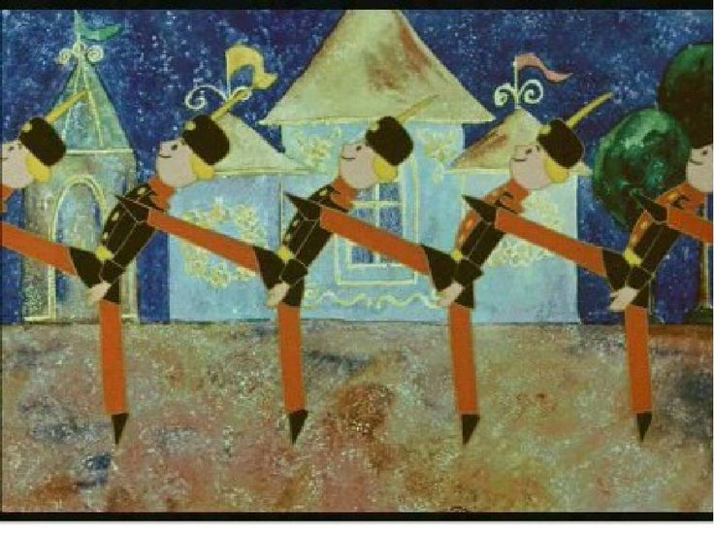
Педагог: В пьесе «Марш деревянных солдатиков» Чайковский раскрывает главный образ очень четким ритмическим рисунком и выверенными штрихами. Композитору удалось очень точно передать четкие, почти механические движения солдатиков под дробь барабанщика.
Звучит аудиозапись пьесы П.И. Чайковского «марш деревянных солдатиков» https://ruq.hotmo.org/song/67125605
Педагог: Ребята, сколько частей в этой пьесе?
Ответы детей.
Педагог: Правильно, две части одинаковые, для солдатиков, а средняя часть - для командира - барабанщика. Давайте вспомним, как ходят деревянные солдатики, встанем и промаршируем, как деревянные солдатики.
Звучит повтор пьесы «Маш деревянных солдатиков.
Педагог: Следующие пьесы (6,7,8,9), образующие небольшую сюиту, раскрывают еще одну сюжетную линию, которая рассказывает о сложной, серьезной душевной жизни маленького ребенка, чувствующего все также остро, как и взрослые.
- «Болезнь куклы» вносит совсем иной образный строй. Грустная музыка передает переживания маленькой девочки, которая настолько заигралась, что принимает все всерьез и очень сильно беспокоится о своей любимой кукле. Интересно построена музыкальная ткань пьесы, в которой нет непрерывной мелодии. Паузы, а также жалобные интонации передают «вздохи» и «стоны» куклы. После напряженной кульминации, все завершается «угасающей» кодой.
Берем куклу, качаем на руках. У куклы повязка на голове.
Педагог: Кукла заболела, на бочок легла.
Дали ей конфетку – кукла не взяла,
«Сами виноваты» - доктор говорит
«У нее животик от конфет болит»
- Что вы делаете, когда болеете?
Ответы детей.
Педагог: Вот послушайте, какую стонущую и плачущую музыку написал П. И. Чайковский.
Звучит аудиозапись пьесы П.И. Чайковского «Болезнь куклы»
http://hotplayer.ru/?s=Чайковский%20болезнь%20куклы

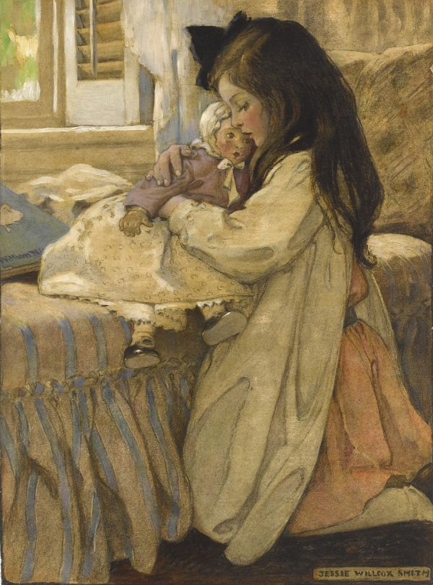

Педагог: О чем рассказала вам эта музыкальная картинка?
- Какая музыка по характеру?
- Что вы услышали в музыке?
Ответы детей. (Как слезинки капают, как кукла стонет, как вздыхает, температура то повышается, то понижается)
Педагог: А как вы думаете, что нужно сделать, чтобы кукла поправилась, и ей стало весело?
Ответы детей.
Педагог: Тихо, тихо, тишина,
Кукла бедная больна,
Просит музыки она.
Спойте, что ей нравится,
и она поправится.
Дети поют песню на выбор.
(Садим куклу на стульчик)
Педагог: Ну вот, куколка и поправилась (снимаем повязку с головы куклы)
Педагог: Следующая пьеса «Вальс» совершенно внезапно врывается в ход повествования, сменяя печаль и грусть на веселье. Почему именно вальс? Этот танец был одним из самых популярных и любимых в XIX веке и звучал он не только на пышных балах, но и на домашних праздниках. «Вальс» из «Детского альбома» передает атмосферу именно домашнего праздника.
Звучит аудиозапись пьесы П.И. Чайковского «Вальс» https://audio-vk4.ru/?mp3=Пётр+Чайковский+–+Вальс+%28из+Детского+альбома+%29
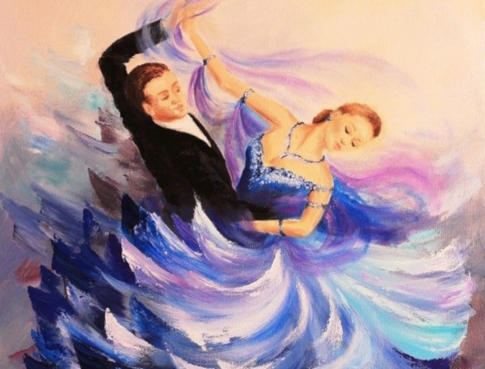

Стук в дверь.
Педагог: Кто-то к нам в гости пришел. (Вносим других кукол).Вот и новые куклы пришли. Как вы думаете, какая будет музыка по характеру? Какое настроение теперь у кукол будет?
Ответы детей.
Сейчас мы послушаем пьесу «Новая кукла», а девочки постараются выразить в движениях, как радуются они новым куклам.
( Предлагаем всем девочкам взять кукол)
Звучит аудиозапись пьесы П.И. Чайковского «Новая кукла» https://audio-vk4.ru/?mp3=Чайковский.+Детский+альбом+–+Новая+кукла
Педагог: «Новая кукла» - это продолжение веселья, ведь девочка очень рада своей новой игрушке. Она танцует и кружится вместе с новой куклой. Музыка очень точно передает настроение маленькой девочки, чувство восторга и радости. Пьеса напоминает вальс, правда, звучит он очень быстро.
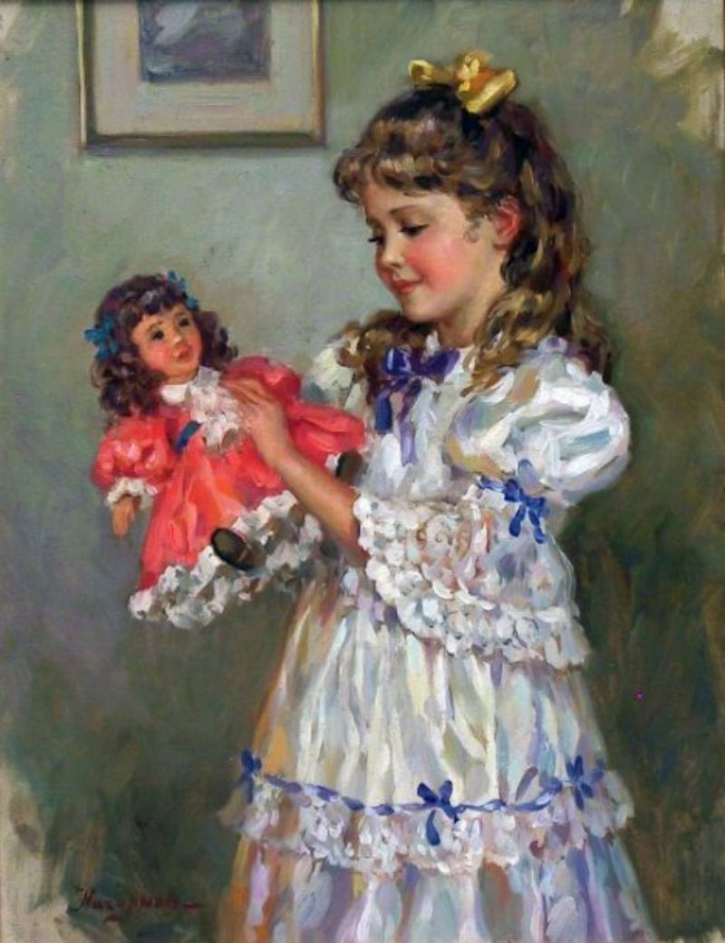
Педагог: Стремительный польский танец «Мазурка» продолжает линию танцевальных миниатюр в сборнике. Вот только у Чайковского он носит более камерный характер, поэтому и первая тема пьесы спокойная, элегическая.
«Мазурка» - блестящий, помпезный танец, пришедший в Россию из Польши. Женщины танцевали мазурку с особой плавностью и грациозностью, мужчины – со звоном шпор и гусарской удалью.
Звучит аудиозапись пьесы П.И. Чайковского «Мазурка»
https://ruq.hotmo.org/song/49719397

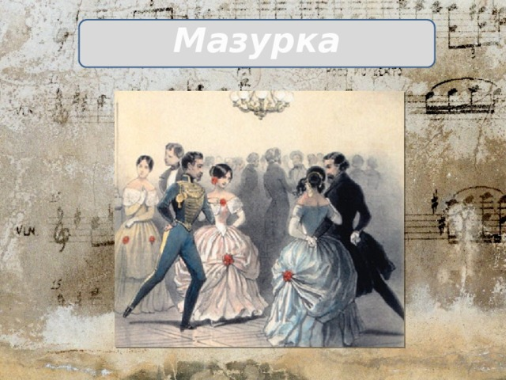

Итог занятия.
Педагог: Чью музыку мы с вами сегодня слушали? Какая музыка у П. И. Чайковского? (красивая, удивительная, волшебная, сказочная). Конечно, волшебная! Потому, что слушая ее, мы можем представить себе разные музыкальные образы и даже помечтать. На следующем занятии мы продолжим знакомство со сборником пьес П.И. Чайковского «Детский альбом».

